Bogotá 14 de noviembre 2025

Proceso de Selección líder técnico

Microservicios

FastAPI de Python
Vue.js

arquitectura basada en servicios de AWS

Oscar Leonardo Corredor
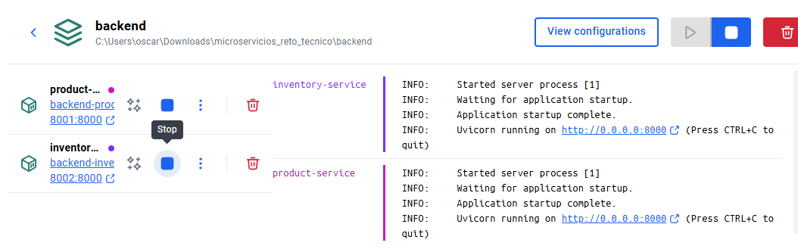
http://localhost:8001/docs#/
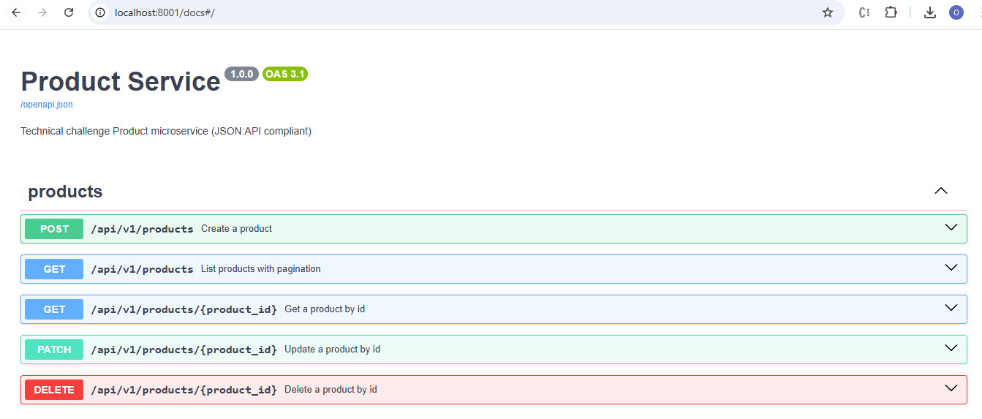

http://localhost:8002/docs#/
